SLD校验算法说明文档

代码/图纸示例
eld.py
errors.py
校验逻辑

1. 文件名称校验
dxf 文件名称 {Company}^SLD^{Building}^{Level}

2. 数据解析范围
- 对特定图层的 CAD 属性块进行解析
- 解析名称带有 "TOOL_ID" 的属性块
- 业务属性字段，红色为必填字段：
- ID_EQU（主设备）
- ID_EquSubShort（子设备）
- OWNER（system matrix中的Equipment group）
- VENDOR（厂商）
- MODEL（型号）
- BAY_LOCATION（柱位）
- RECORDS
- 固有属性字段解析
- block_name：属性块名称
- layer：属性块图层
- angle：属性块旋转角度
- true_color：属性块颜色
- insert_point_x：插入点坐标X
- insert_point_y：插入点坐标Y
- insert_point_z：插入点坐标Z
- center_point_x: 属性块中心点坐标X
- center_point_y: 属性块中心点坐标Y
- center_point_z: 属性块中心点坐标Z
- block_id：属性块ID

3. 数据规范性校验（error）

 | 错误描述
ID_EQU规范性错误 | （与ELD的TOOL ID校验及错误描述一致） | {"CAD编码": "xxxx", "TOOL_ID": "xxxx", "坐标X": 10, "坐标Y": 20} | warning
ID_EQU+ID_EquSubShort不唯一 | 需保持唯一性 | {"ID_EQU+ID_EquSubShort": "xxxx", "坐标X": 10, "坐标Y": 20},  {"ID_EQU+ID_EquSubShort": "xxxx", "坐标X": 20, "坐标Y": 30} | error
关键属性缺失 | 缺少关键业务属性：  1)ID_EQU  2)ID_EquSubShort  3)OWNER  4)VENDOR  5)MODEL | {"ID_EQU+ID_EquSubShort": "xxxx", "缺少属性字段": "VENDOR, OWNER...", "坐标X": 10, "坐标Y": 20} | warning
必填项缺失 | 必填项未填写：  1)ID_EQU  2)ID_EquSubShort  3)OWNER  4)VENDOR  5)MODEL | {"ID_EQU+ID_EquSubShort": "xxxx", "未填写字段": "VENDOR, OWNER...", "坐标X": 10, "坐标Y": 20} | warning
设备编组错误 | OWNER字段不在允许的Equipment group范围内 | {"ID_EQU+ID_EquSubShort": "xxxx", "OWNER": "xxx", "坐标X": 10, "坐标Y": 20} | warning

4. 数据变更校验（warning）
错误类型  type | 错误名称  name | 错误描述  description | 错误示例
1 | 设备属性修改 | 同样ID_EQU+ID_EquSubShort设备和上一版数据相比设备属性修改：OWNER、MODEL、BAY_LOCATION | {"ID_EQU+ID_EquSubShort": "xxxx", "属性字段": "OWNER", "FROM": "AMAT", "TO": "TEL", "坐标X": 10, "坐标Y": 20}
2 | 设备位置变更 | 同样TOOL_ID设备和上一版数据相比设备位置变更 | {"ID_EQU+ID_EquSubShort": "xxxx", "FROM": "X: 20, Y: 20", "TO": "X: 30, Y: 20", "坐标X": 30, "坐标Y": 20}
3 | 设备新增 | 和上一版数据相比设备新增，展示新增设备的ID_EQU+ID_EquSubShort | {"ID_EQU+ID_EquSubShort": "xxxx", "坐标X": 30, "坐标Y": 20}  前端界面需要添加忽略操作，默认不忽略
4 | 设备删除 | 和上一版数据相比设备删除，展示删除设备的ID_EQU+ID_EquSubShort | {"ID_EQU+ID_EquSubShort": "xxxx"}  前端界面需要添加忽略操作，默认忽略

5. 设备柱网匹配

5.1 柱网定义
根据柱网定义表，匹配基于设备中心点最近的柱网坐标，获得grid_x与grid_y信息。
柱网信息
ID | Company | Building | Field | XY | Value_From | Value_To
1 | YMTC | Fab2 | 2a-01 | X | 0 | 7200
2 | YMTC | Fab2 | 2a-02 | X | 7200 | 14400
3 | YMTC | Fab2 | A | Y | 0 | 9000
4 | YMTC | Fab2 | B | Y | 9000 | 18000

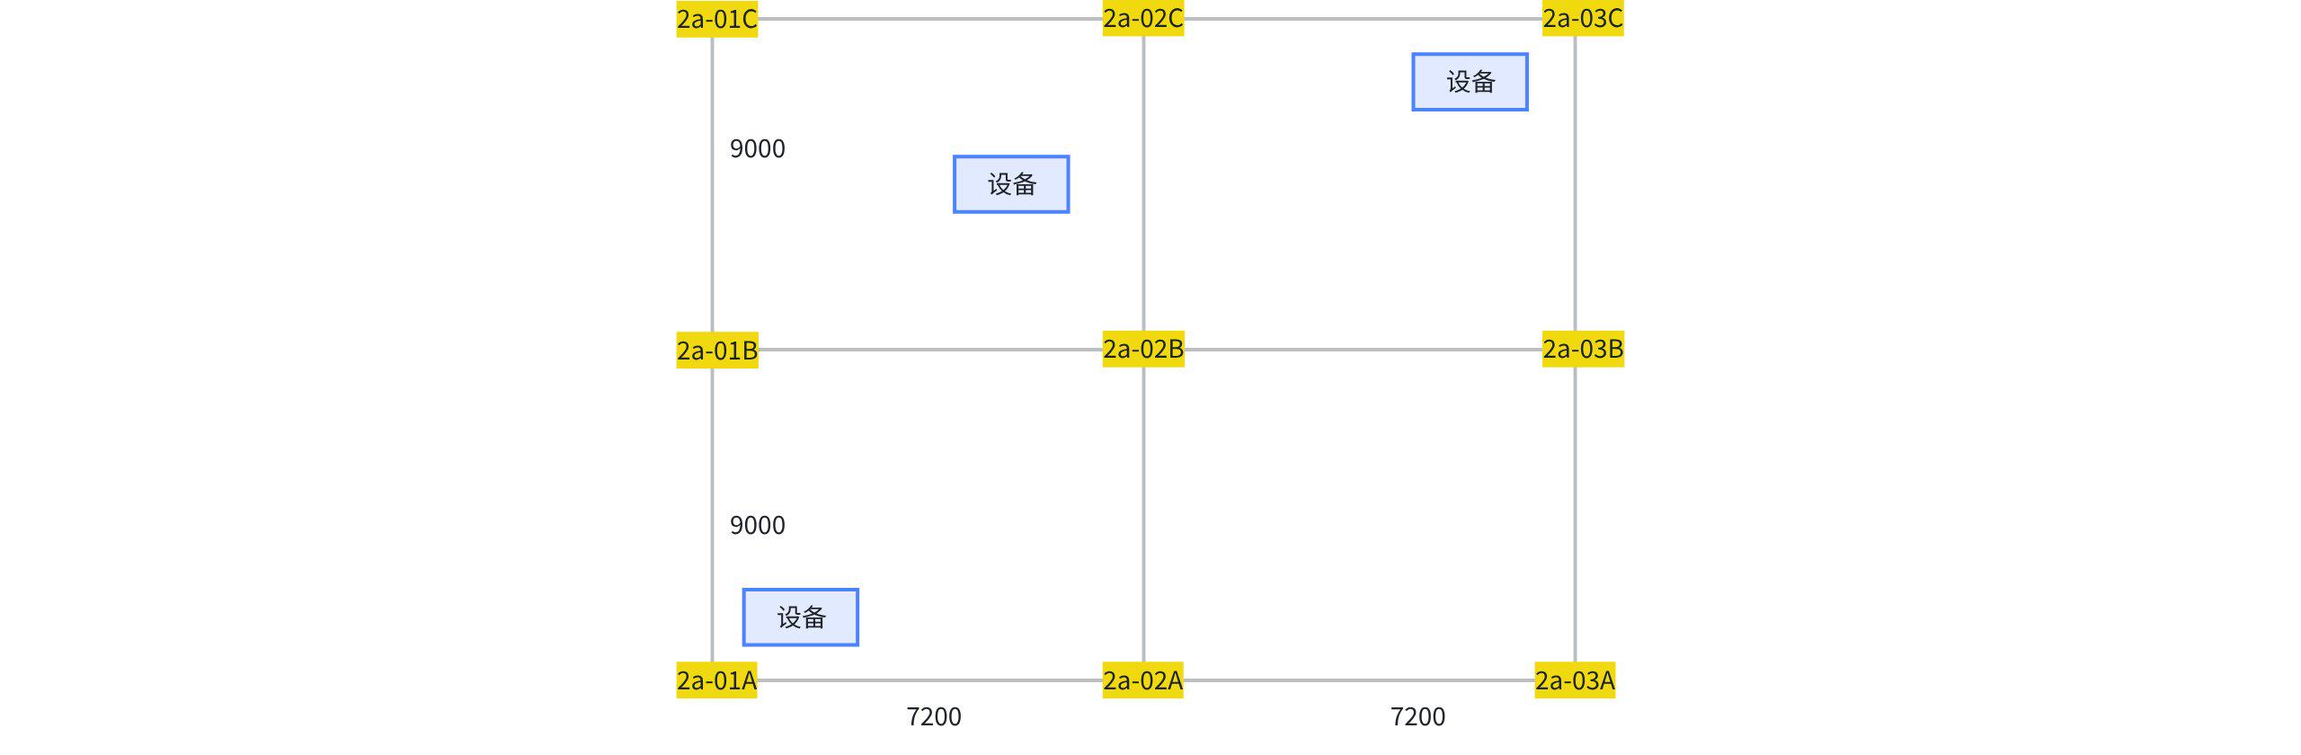

6. 检验返回数据
JSON
{
"error": [],
"warning": [],
"eqp_data": [
{
"tool_id": "xxx",
"owner": "xxx",
"vendor": "xxx",
"model": "xxx",
"bay_location": "xxx",
"records": "xxx",
"block_name": "xxx",
"grid_x": "2a-01",
"grid_y": "A"
"layer": "xxx",
"angle": "xxx",
"true_color": "xxx",
"insert_point_x": "xxx",
"insert_point_y": "xxx",
"insert_point_Z": "xxx",
"center_point_x": "xxx",
"center_point_y": "xxx",
"block_id": "xxx"
},
]
}

7. 纠错UI示意
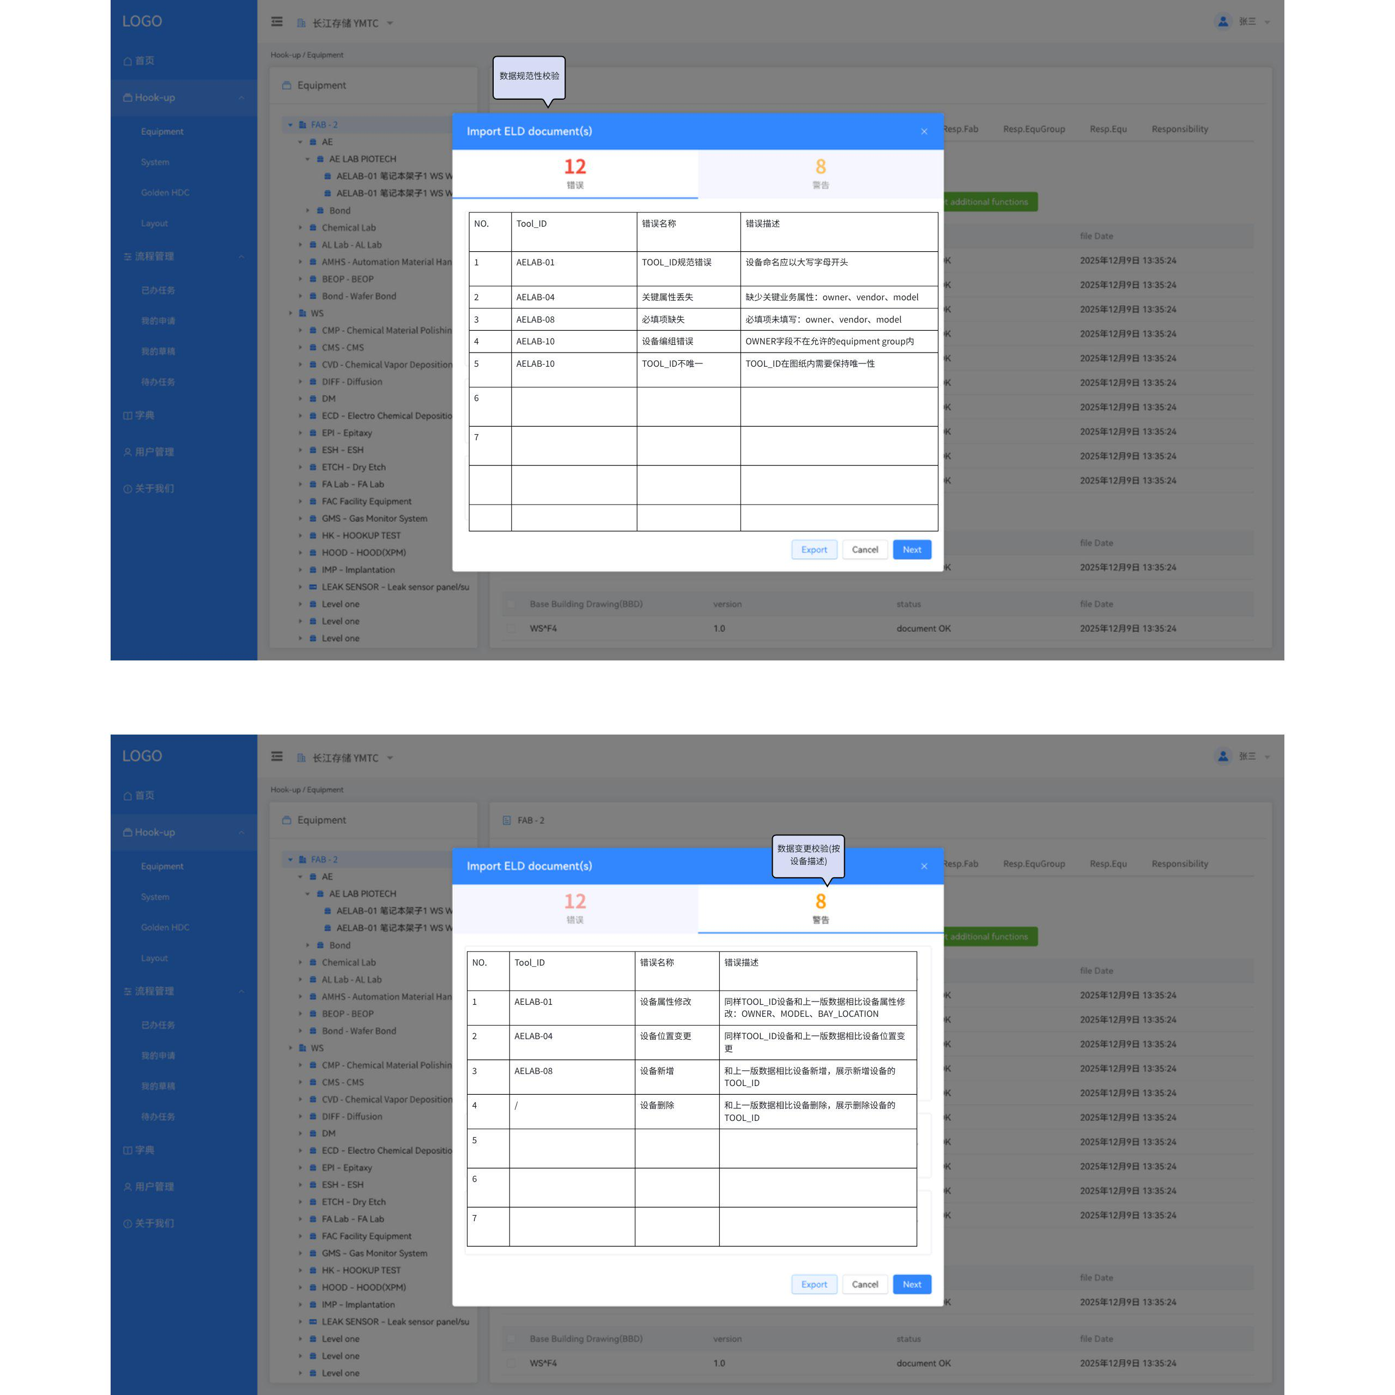

8. 校验报告示例
数据规范性校验报告（error）
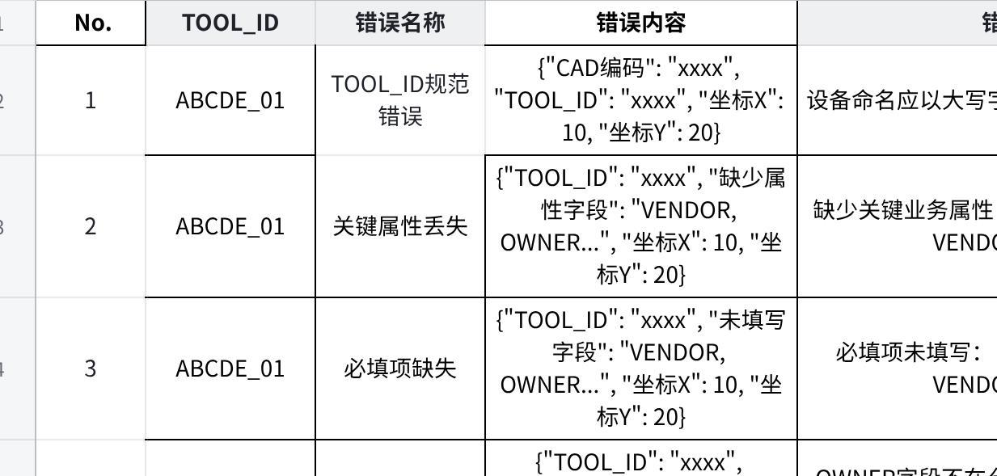
点击图片可查看完整电子表格
数据变更校验报告（error）
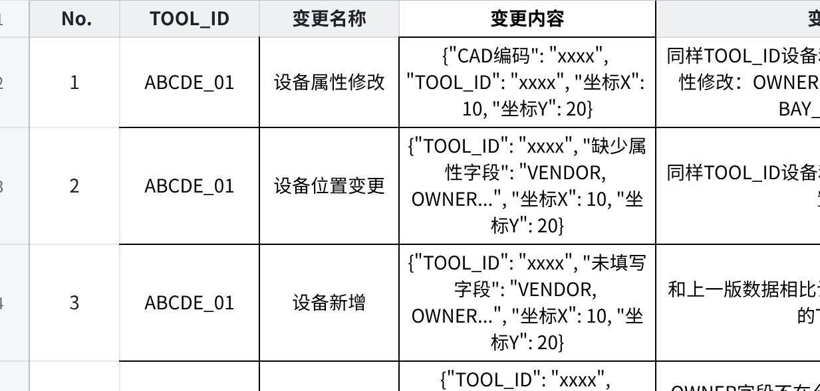
点击图片可查看完整电子表格

